Фоторепортаж о проведении здоровьесберегающего мероприятия, посвященного Дню 8 марта в средней группе № 11 «Маленькая мисс»

Провели: Швецова О.Ю., воспитатель высшей квалификационной категории,
Чезганова В.Б.,воспитатель
Цель: создание условий для праздничного настроения у детей через игровой персонаж, стихи, песни, танцы, игры и подарки.

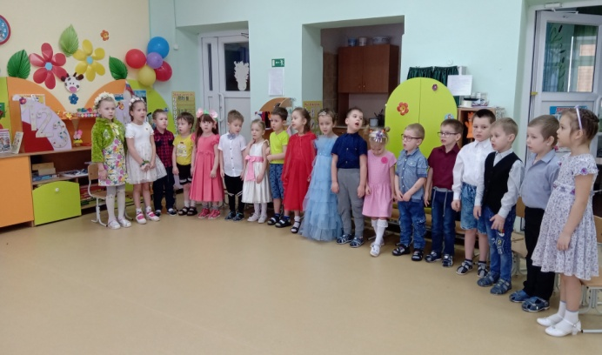 | 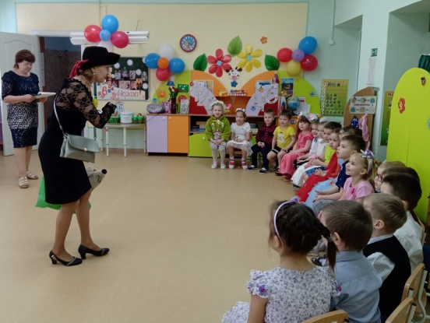
Песня «Солнышко лучистое» | Встреча Шапокляк с детьми
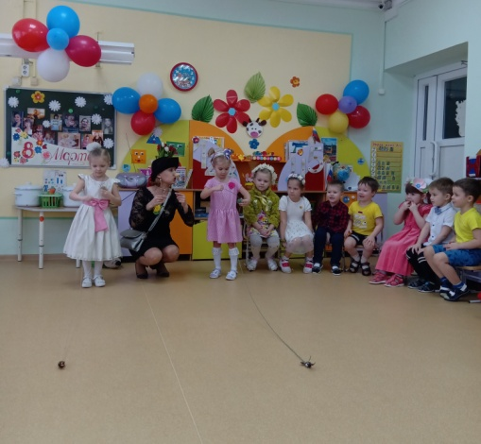 | 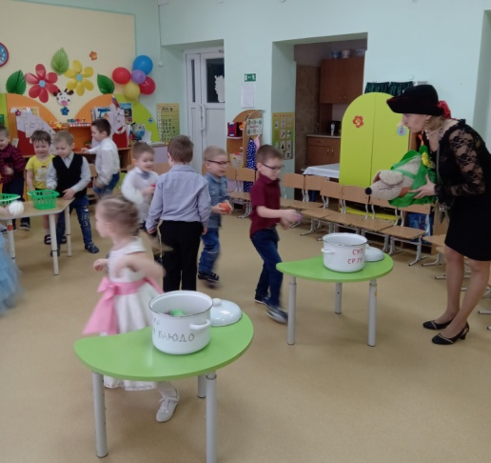
Игра «Доберись до конфетки» | Игра «Помоги маме сварить борщ»
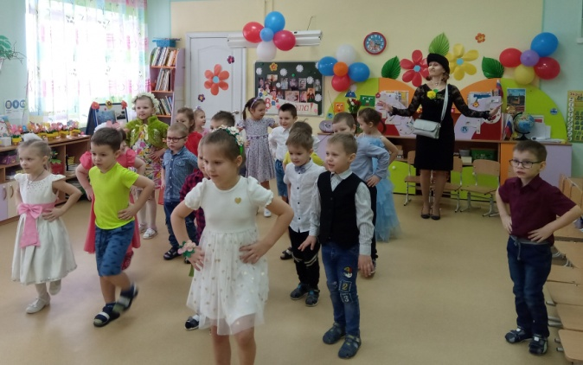 | 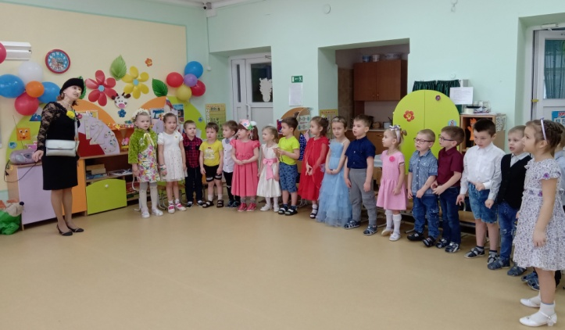
Танец «Башмачки» | Песня для Шапокляк «Про бабушку»
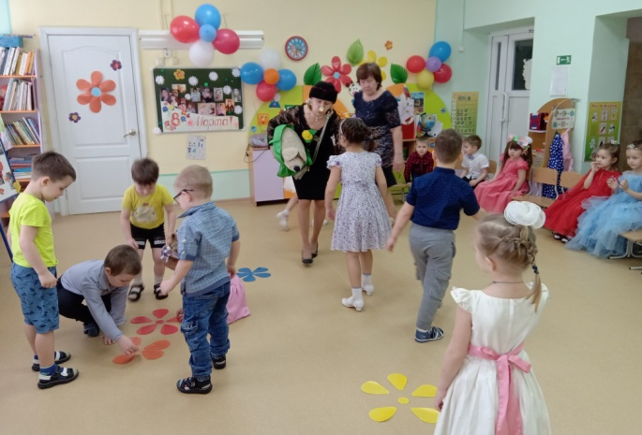 | 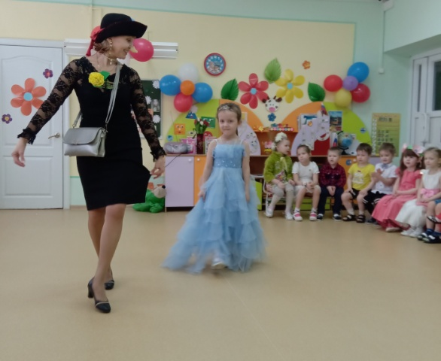
Игра «Собери цветок» | Показ мод
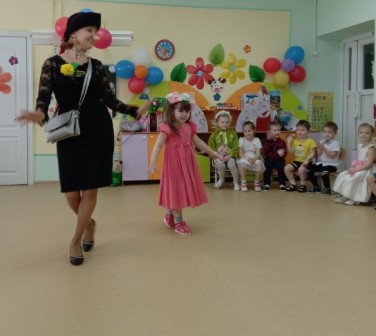 | 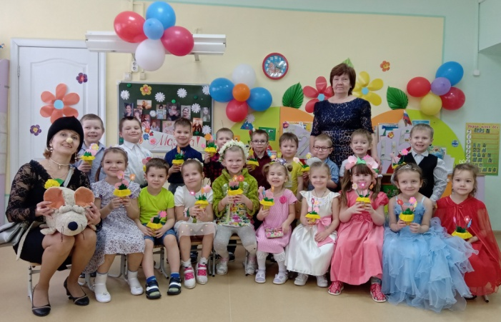
Наряды все - чудесны, девочки - прелестны! | Фото на память с подарками для мамочек

